Diff
https://github.com/UrielRG0/Springboot-practices/pull/31/changes
Pruebas
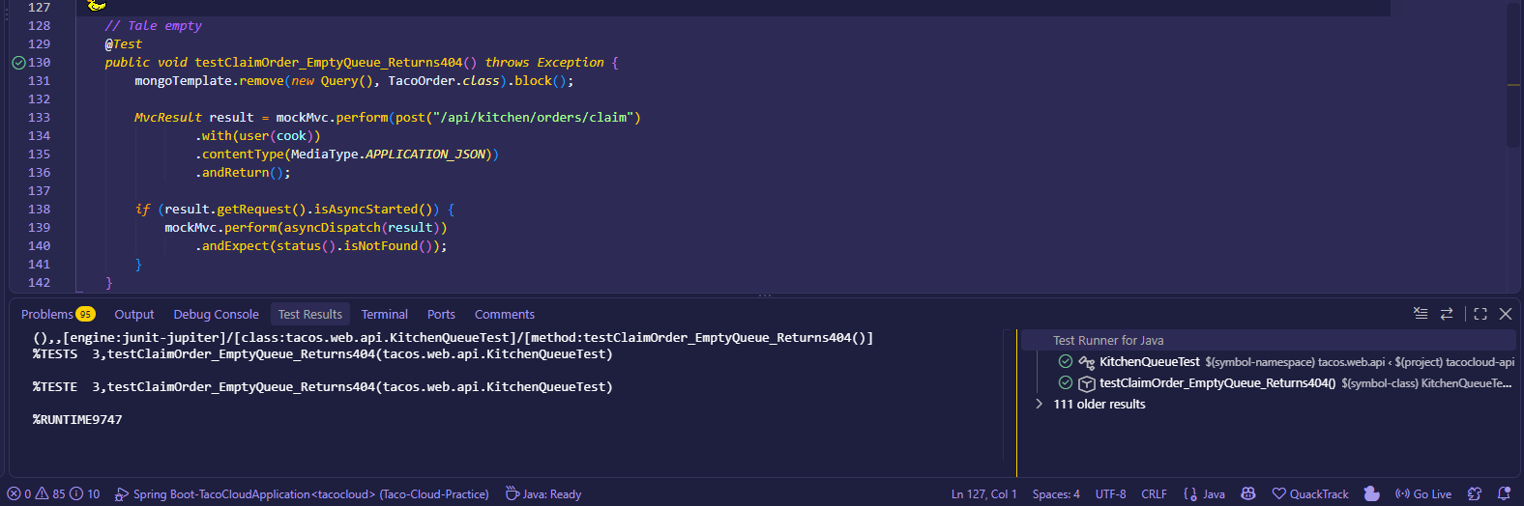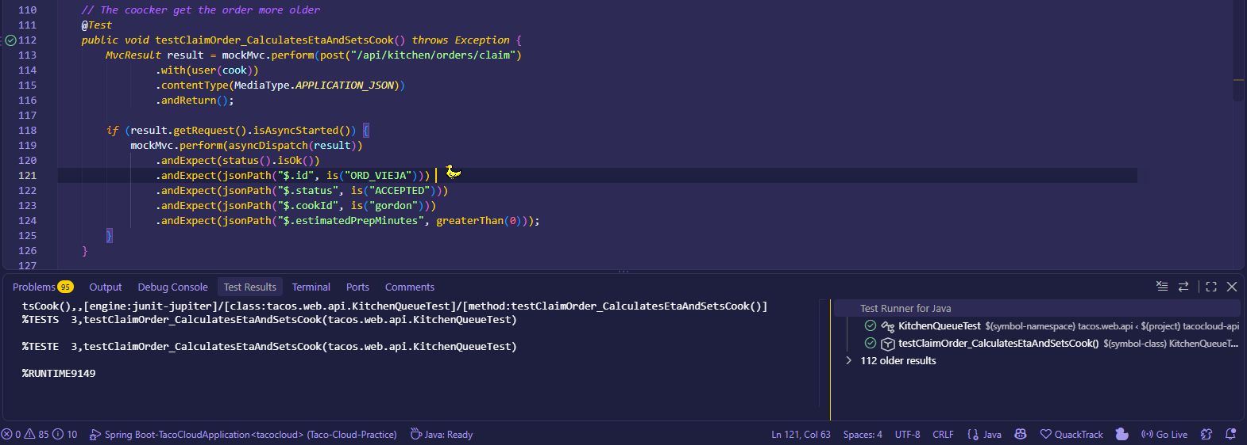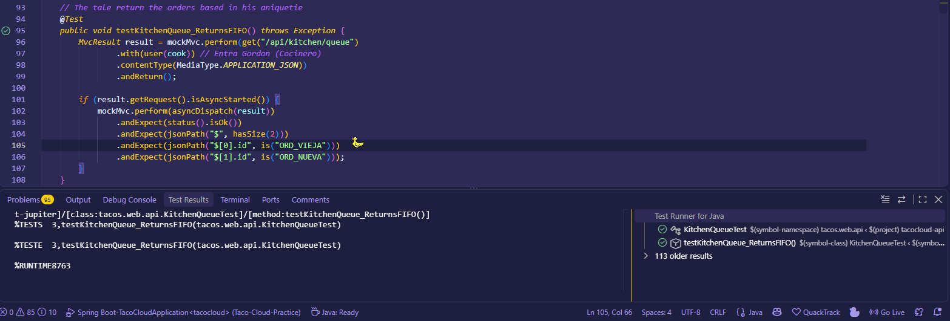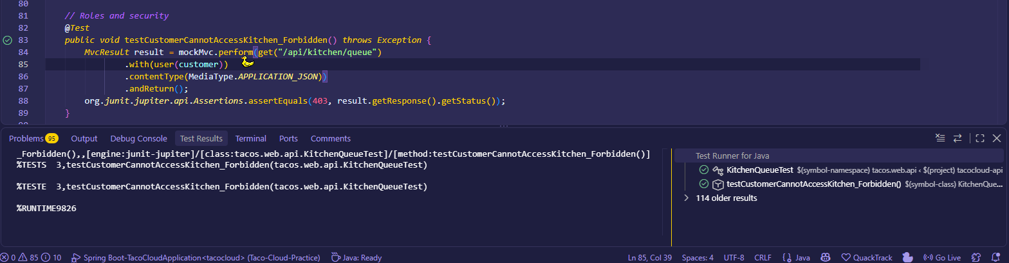

Ejemplo Http/evento
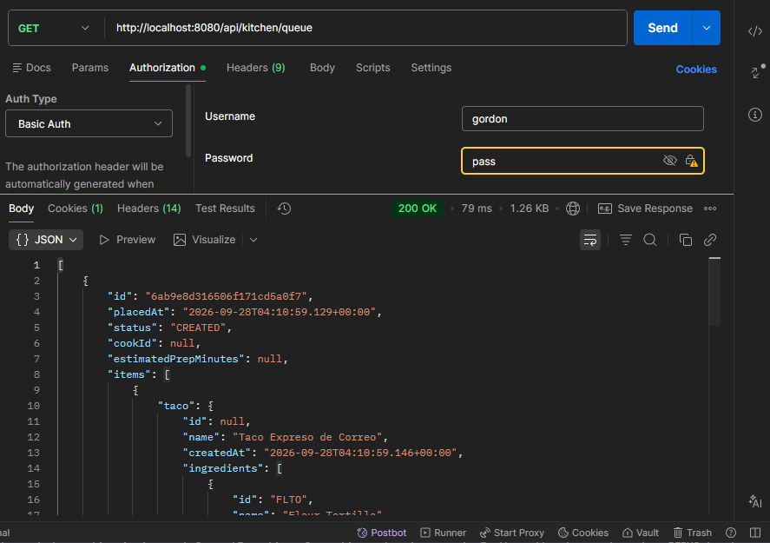
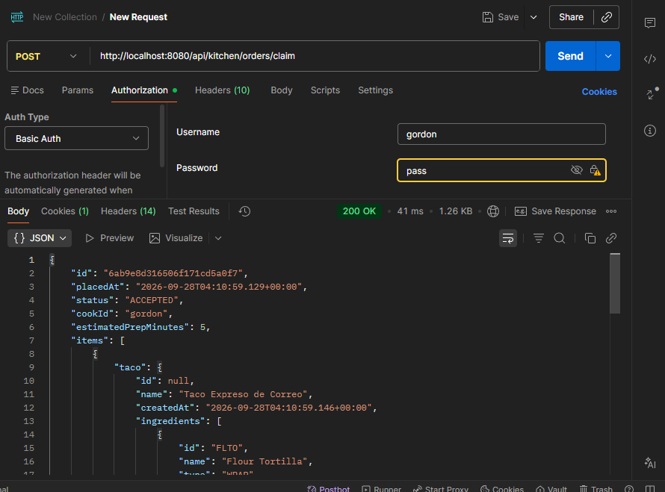

Defensa técnica
¿FIFO puro es justo cuando una orden enorme bloquea veinte órdenes pequeñas?
El FIFO puro garantiza que nadie espere indefinidamente, pero no es óptimo para el flujo de trabajo de la cocina. Si un cliente pide 50 tacos y bloquea a 20 personas que solo pidieron 1 taco, el negocio sufre.

